|  |  |
| --- | --- |
| **«ВОЛОШИНСКОЕ СЕЛЬСКОЕ ПОСЕЛЕНИЕ»** | **09.08.2024 г.**  **№ 9**  Учредитель - ***Администрация Волошинского сельского поселения*** |

ИЗВЕЩЕНИЕ О ПРОВЕДЕНИИ СОБРАНИЯ О СОГЛАСОВАНИИ МЕСТОПОЛОЖЕНИЯ ГРАНИЦЫ ЗЕМЕЛЬНОГО УЧАСТКА

Кадастровым инженером Цыганковой Евгенией Владимировной, почтовый адрес: 346130, Ростовская область, Миллеровский район, г. Миллерово, ул. Пенькова, д.50, адрес электронной почты: tsyganckova.jenya@yandex.ru, контактный телефон: +7-903-461-33-59, номер регистрации 26235 в государственном реестре лиц, осуществляющих кадастровую деятельность , выполняются кадастровые работы в отношении земельного участка с кадастровым номером 61:22:0090101:53, расположенного по адресу: Ростовская обл., р-н Миллеровский, сл. Нижненагольная, ул. Антоновская, д. 9, кадастровый квартал 61:22:0090101. Смежные земельные участки, с правообладателями которых требуется согласование местоположения границ: Ростовская обл, Миллеровский р-он, сл. Нижненагольная, ул. Антоновская, 7 (КН 61:22:0090101:54), Ростовская обл, Миллеровский р-он, сл. Нижненагольная, ул. Антоновская, 11 (КН 61:22:0090101:52). Заказчиком кадастровых работ является: Бондаренко Андрей Александрович, почтовый адрес: 346114, Ростовская обл., р-н Миллеровский, сл. Нижненагольная, ул. Антоновская, 9, тел: 89281238055.

Собрание заинтересованных лиц по поводу согласования местоположения границ состоится по адресу: Ростовская область, Миллеровский район, г. Миллерово, ул. Ленина, д.12, офис 4, 09 сентября 2024 г. в 10 часов 00 минут.

С проектом межевого плана земельного участка можно ознакомится по адресу: Ростовская область, Миллеровский район, г. Миллерово, ул. Ленина, д.12, офис 4.

Требования о проведении согласования местоположения границ земельных участков на местности принимаются с 09 августа 2024 г. по 09 сентября 2024 г., обоснованные возражения о местоположении границ земельных участков после ознакомления с проектом межевого плана принимаются с 09 августа 2024 г. по 09 сентября 2024 г., по адресу: Ростовская область, Миллеровский район, г. Миллерово, ул. Ленина, д.12, офис 4.

При проведении согласования местоположения границ при себе необходимо иметь документ, удостоверяющий личность, а также документы о правах на земельный участок (часть 12 статьи 39, часть 2 статьи 40 Федерального закона от 24 июля 2007 г. N 221-ФЗ "О кадастровой деятельности")

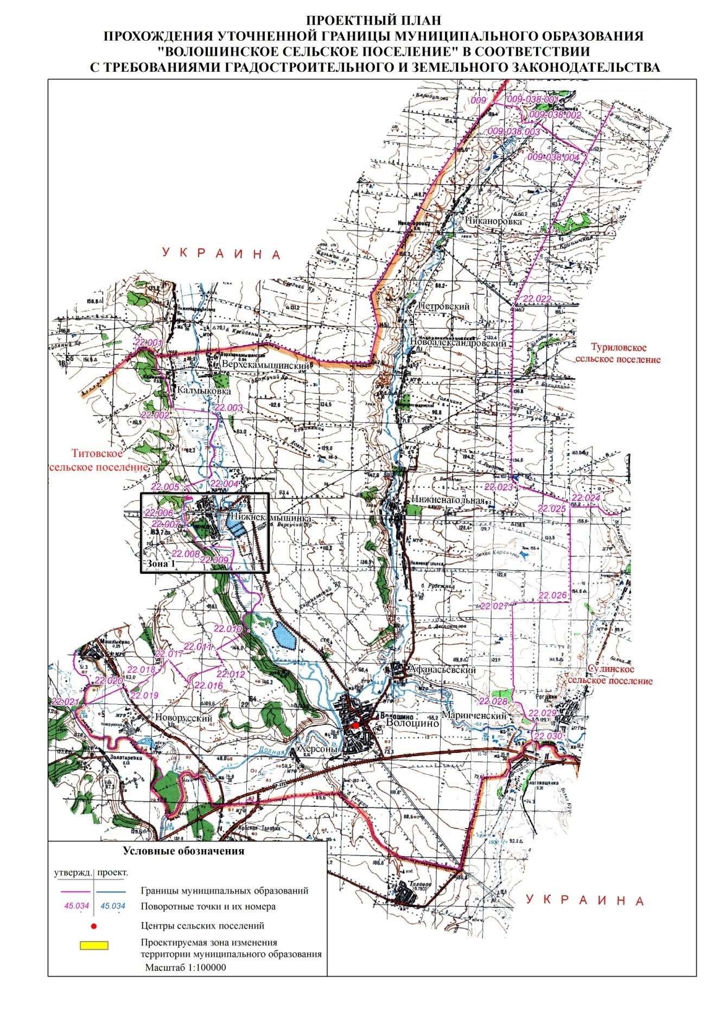

|  |  |  |
| --- | --- | --- |
| Главный редактор **А.В. Слуцкий** | Тираж: **20 экз.**  Цена: **бесплатно** | Адрес редакции (типографии): 346116, Ростовская область Миллеровский район. Сл. Волошино, ул. Ленина, 27, тел. 57-6-10, 57-4-52 |
| Учредитель: **Администрация Волошинского сельского поселения** | Издатель: **Администрация Волошинского сельского поселения** |  |
| Информационный бюллетень учрежден постановлением Администрации Волошинского сельского поселения от 15.04.2021 № 31 «Об учреждении Информационного бюллетеня Волошинского сельского поселения» | Отпечатано: **Администрация Волошинского сельского поселения**  346116 Ростовская область Миллеровский район сл. Волошино, ул. Ленина, 27,  тел. 57-6-10, 57-4-52 |  |